

**Universidad de Santiago de Chile**

**Facultad de Ingeniería**

**Ingeniería de Sistemas**

**Problemas que afectan a la cadena productiva de la ganadería en Chile aplicado a la Dinámica de Sistemas.**

**Benjamín Jorquera Jorquera 19.182.719-8**

**Jorge González Quintana 20.473.734-7**

**Nicole Del Castillo Castillo 22.232.557-9**

**Adolfo Navarrete Quintana 19.798.091-5**

**Vicente Vargas Morales 20.144.293-1**

**Marte 27 de Julio 2021**

| Profesor: José Muñoz Gamboa |
| --- |
|  |
|  |

**ÍNDICE DE CONTENIDO**

**Capítulo 1: Introducción** **2**

1.1 Introducción 2

1.2 Objetivos 2

1.3 Prosa 3

**CAPÍTULO 2. Disminución del consumo de agua ganadero** **4**

**CAPÍTULO 3. Efectos de malas prácticas en el sector ganadero.** **5**

**CAPÍTULO 4. Efectos de la pandemia en la producción y demanda del mercado ganadero chileno.** **6**

**CAPÍTULO 5. Problemas reproductivos derivados de la mejora genética en ganado lechero.** **7**

**CAPÍTULO 6. Efectos de las Importaciones en el consumo nacional** **8**

**CAPÍTULO 7. Problemas que afectan a la cadena productiva de la ganadería en Chile aplicado a la Dinámica de Sistemas.** **9**

7.1. Diagrama de influencias mutuas 9

7.2. Diagrama de Forrester 10

7.3. Modelo matemático 11

7.4. Simulación con Vensim 12

**CAPÍTULO 8. Conclusiones** **13**

**REFERENCIAS** **15**

**ANEXO** **17**

CAPÍTULO 2. Disminución del consumo de agua ganadero. 17

CAPÍTULO 3. Efectos de malas prácticas en el sector ganadero. 19

CAPÍTULO 4. Efectos de la pandemia en la producción y demanda del mercado ganadero chileno. 21

CAPÍTULO 5. Problemas reproductivos derivados de la mejora genética en ganado lechero. 23

CAPÍTULO 6. Efectos de las Importaciones en el consumo nacional 25

CAPÍTULO 7. Problemas que afectan a la cadena productiva de la ganadería en Chile aplicado a la Dinámica de Sistemas. 27

# 

# Capítulo 1: Introducción

## 1.1 Introducción

La ganadería en Chile lleva inserta por muchos años, desde el siglo XVIII ya existían registros del bovino en las riberas del Bio Bio y parte de la cordillera donde ya se comercializaba carne. Siglos después la ganadería sigue siendo parte del campo, para los ganaderos sus animales representan mucho más que solo un valor económico, representa el desarrollo, la fuente de financiamiento, un seguro frente a necesidades impostergables, una medida de ahorro, un refugio en periodos de inflación, la leche del día a día, y mucho más. Llegando a 692.677 aproximadamente los chilenos que dependen de la industria bovina (FAENACAR, 2018).

La Dinámica de Sistemas modela la compleja estructura de influencias del sistema que representa el comportamiento del fenómeno (Muñoz, 2021), es por esto que el presente informe se centrará en la identificación de las variables pertinentes de la problemática, las cuales darán pie a la construcción del diagrama de influencia, caracterizando los tipos de relaciones que se forman (endógenas, exógenas o excluidas) y cuáles estructuras genéricas se forman. Por último, se elaborará el diagrama de Forrester en base al diagrama de influencia realizado, confeccionando el modelo matemático correspondiente, para posteriormente hacer simulaciones en el programa “Vensim” y analizar los resultados obtenidos.

## 1.2 Objetivos

El objetivo principal de este informe es la vinculación de los estudios realizados sobre la aplicación de la Dinámica de Sistemas, para la cadena de producción de la actividad económica ganadera. A partir de la modelización desde el sector primario hasta el quinario, se analizaran las variables que influyen en la problematización general para generar una red de influencias mutuas, y razonar sobre su importancia en el modelo.

Los objetivos específicos son la aplicación del pensamiento sistémico en el desarrollo de este estudio y la mención de su alcance, a partir de la prosa; el diagrama de influencias, el modelo de Forrester; el modelo matemático y las simulaciones con el software Vensim, y por último, discusión y análisis de los resultados y las conclusiones del estudio.

## 1.3 Prosa

Luego de analizar las distintas problemáticas tratadas por los miembros del grupo, se logró apreciar que estos problemas de manera general afectan a toda la cadena productiva de la ganadería, pero principalmente a la producción de materias primas y a la cantidad disponible de estas. Uno de los principales factores que afectan a la producción y que se investigaron durante el desarrollo del trabajo individual, es la escasez hídrica que ha afectado mayormente a la zona central del país, y que ha generado una gran pérdida de ganado debido a la falta de agua, necesaria para la vida de estos animales (Crocco, 2021).

Otro de los factores que afectan a la producción se encuentra en la aplicación de mejoras genéticas enfocadas en solo el aspecto productivo del animal, lo que ha generado que el ganado especializado, principalmente del sector lechero, presente problemas de carácter reproductivo, y a raíz de esto se genere un menor crecimiento en la población de animales en los ranchos ganaderos (Glauber, 2013). Además de estos factores, se encuentra el hecho de que la producción nacional de carne se ha visto disminuida a causa del aumento de las importaciones, que llegan al país con un valor menor al de los productos nacionales, provocando que los productores nacionales vean reducida su cuota de mercado (BioSur, s.f).

Junto con los problemas de producción mencionados anteriormente y sumado al impacto que ha tenido la pandemia a nivel nacional y global, y la dependencia del país en las importaciones, se genera una disminución de la cantidad de materias primas disponibles para la venta a la población, lo que podría llevar a un eventual desabastecimiento (Segovia, 2020). Otro problema detectado que afecta a la cantidad de materia prima disponible y a la cantidad de materia prima procesada son los diversos problemas que se generan en la cadena productiva al nivel de procesamiento de materias primas, en donde se producen incumplimientos a la ley de salubridad a causa de los empleados no capacitados correctamente, teniendo como consecuencia la contaminación de la carne y otros productos (EL PAÍS, 2018).

# CAPÍTULO 2. Disminución del consumo de agua ganadero

Los fenómenos naturales como el cambio climático y la variación de los ecosistemas son acelerados por los efectos de la contaminación, generando una escasez de precipitaciones en las macrozonas centro-norte y centro-sur del país. Lo cual, sumado a la poca tecnificación en las granjas, y una mala gestión, distribución y almacenamiento del agua a nivel país, genera una crisis de escasez hídrica que afecta a las actividades agropecuarias y poblaciones rurales de un tercio de las regiones del país (Crocco, 2021).

A partir del estudio realizado sobre esta problemática que afecta al sector primario de la actividad ganadera, se aplica la Dinámica de Sistemas para dilucidar las variables que afectan a la cantidad de agua disponible para uso ganadero, considerada como la variable principal del modelo (anexo figura 2.1 y figura 2.2), junto a las variables de flujo de entrada, la cual es el agua proveniente de las fuentes correspondientes, y la de salida, que corresponde al consumo ganadero, y los factores de cambio climático, demanda de producción, tecnificación de granjas y recuperación de agua.

Con respecto al modelo matemático se tiene que la CAG es la integral de la diferencia entre la cantidad de agua demandada menos la consumida por el ganado, sus unidades son los miles de milímetros cúbicos al año y su valor inicial ronda los 75 (HCS, AIL, 2017). La cantidad de agua que los Proveedores de agua (PA) pueden otorgar, dependen de los fenómenos naturales y la recuperación de agua del medio ambiente, que corresponden a multiplicación de valores cercanos a 1. Por otro lado, el consumo de agua del ganado depende de la demanda del ganado y la tecnificación de granjas. Finalmente, la condición climática es afectada por la contaminación ganadera, y afecta a los proveedores de agua (CCSA, 2013).

Al simular este escenario en Vensim, se observa una caída exponencial de los valores de CAG, Consumo de ganado (CG) y PA, si la sequía sigue afectando al país (anexo figura 2.3), sin embargo, si aumentan las tasas de tecnificación de granjas y de recuperación de agua por parte de los PA, esta situación puede revertirse para convertir al sistema ganadero de un déficit a un modelo de producción sustentable (anexo figura 2.4).

# CAPÍTULO 3. Efectos de malas prácticas en el sector ganadero.

Trabajar en el rubro de la carne conlleva una gran responsabilidad, si bien acotar la problemática sólo a la manipulación de este en sí parece pequeño, contabilizamos el área de producción como una gran fuente de pérdidas en cuanto a cantidad de producto destinado al consumo se refiere (EL PAÍS, 2018), esto producto de dos factores derivados de problemáticas humanas, en donde se identifican pérdida de la cadena de frío y contaminación cruzada como principales potencias de error, sin embargo, todo esto es producido por la poca capacitación de alguno de los trabajadores al utilizar herramientas en mal estado, mezclar las herramientas o olvidar refrigerar los medios de producción, de este modo, se estima la relación: entre mayor cantidad de trabajadores no capacitados, mayor será la pérdida de productos en la producción. La variable principal usada para el estudio general se resume en la tasa de error producto de un mal manipulamiento de los productos productores. Para revisar el diagrama de influencia, ver anexo Ilustración 1, capítulo 3.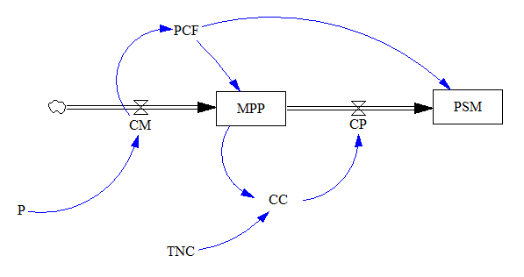

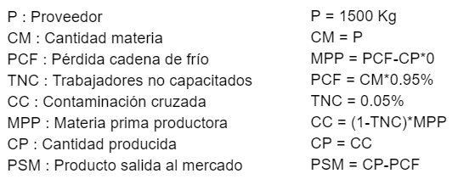

Modelo matemático: El modelo trabaja con una cantidad inicial de carne o material productivo durante 1 año, el cual es reflejo del producto entrando a la cadena de producción, si bien esta cantidad inicial está dada por 1500Kg, podríamos identificar una carencia de materias primas por la pérdida de cadena de frío a la ahora del transporte, es decir, que no se trabajara con la misma cantidad entrante. Luego de almacenar la cantidad en la variable MPP, que sería aquella en buen estado listo para ser manipulada por seres humanos, se puede identificar otra merma producto de la contaminación cruzada, esto se almacenará en la cantidad producida, la cual puede volver a perder el frío y significa en una pérdida de producto total de salida al mercado.Al contrastar las ilustraciones 2 y 3 podemos establecer que la relación formada respecta el índice de trabajadores mal formados, es decir, a mayor cantidad de trabajadores no capacitados, la producción salida al mercado disminuye.

# CAPÍTULO 4. Efectos de la pandemia en la producción y demanda del mercado ganadero chileno.

Los productos cárneos son consumidos por el 96% aproximadamente de la población chilena (Browne, 2018), lo que implica una gran relevancia en la dieta de los chilenos. Por otra parte, la pandemia ha tenido repercusión en diferentes ámbitos, entre ellos la producción ganadera que da origen a los productos cárneos, debido a que Chile depende notablemente de la carne importada (>50%) para satisfacer la demanda interna, por lo que se puede dar eventualmente un caso de desabastecimiento (Segovia, 2020). Es por esto que surge la pregunta ¿En cuánto tiempo se podría generar esta situación?. Desde una mirada general es posible mencionar que un factor extra que afecta a la producción es la inflación generada por la pandemia, debido al desequilibrio existente entre la producción y la demanda, cuya tasa corresponde a un 2% (BBC News Mundo, 2021).

De lo anterior se plantea un diagrama de influencias mutuas (*Ilustración 1*), en el cual se distingue la relación existente entre las variables, y cómo éstas influyen entre sí, generando un ciclo de refuerzo entre las variables “*Producción*” y “*Producto Disponible*”. El diagrama de Forrester construido en base al trabajo realizado anteriormente (*Ilustración 2*), se representa como variable de nivel “*Producto Disponible*”, la cual debido al ciclo de refuerzo tendrá un comportamiento de crecimiento exponencial (retroalimentación positiva). Además, se considera la variable “*Producción*” como una variable genérica, que da pie a ser desglosada en la producción realizada en las etapas anteriores (producción de materias primas y procesamiento de éstas). Por último, respecto a la variable “*Producto Disponible*” no se considera las miles de toneladas importadas, debido a que el estudio está enfocado en la producción nacional y si ésta dará a basto con la demanda nacional.

Para realizar las simulaciones correspondientes en Vensim, se utiliza las ecuaciones planteadas en el modelo matemático (*Tabla 1*), las cuales son obtenidas en base a la información entregada en la prosa y cálculos simple, como es el caso de la variable “*Demanda*”, obtenido del consumo anual por persona de carne bovina en Chile por la población consumidora.

Respecto a las simulaciones, es posible observar que en la *Ilustración 3* el producto disponible tiene un crecimiento exponencial debido a que la producción y la inflación son constantes durante el tiempo; sin embargo en la *Ilustración 4,* es posible observar que el producto disponible es decreciente, ésto a causa del aumento en la inflación. Es decir, si se mantiene una inflación constante de 7.5%, en aproximadamente 6 años y medio se generará una situación de desabastecimiento de productos cárneos. Para un próximo estudio, es recomendable considerar la inflación como una variable de nivel con el propósito de que varíe en función del tiempo, y obtener resultados más certeros.

# CAPÍTULO 5. Problemas reproductivos derivados de la mejora genética en ganado lechero.

Debido a las mejoras genéticas enfocadas solo en producción de leche, han surgido problemas en los animales, derivados de la gran cantidad de leche producida. Estos afectan a la capacidad reproductiva, generando una disminución de la tasa de natalidad a un ritmo de 0.5% a 1% al año (Glauber, 2013), provocando que la cantidad de ganado aumente a un ritmo menor al esperado. Por esto, el área investigativa de la ganadería se ha centrado en buscar una solución a los problemas reproductivos, intentando no alterar o aumentar el nivel de producción de leche.

De la prosa anterior, surge un diagrama de influencias (ver ilustración 1 en anexo), que muestra las relaciones entre las variables presentadas en la prosa, y cómo influyen sobre las demás. En el diagrama se puede observar que las mejoras genéticas, surgidas de la investigación, aumentan la producción de leche y también buscan aumentar la tasa de natalidad, para combatir el problema descrito. Junto con esto, se pueden apreciar otras variables que afectan a la cantidad de ganado, como la tasa de mortalidad por enfermedad y el porcentaje de ganado que se sacrifica para consumo.

Basándose en el diagrama de influencias, se genera un diagrama de Forrester (ver ilustración 2 en anexo). En éste se presentan dos variables de nivel: cantidad de ganado y cantidad de leche. En la primera se puede ver que el número de vacas está regulado por la natalidad, que se ve afectada por la tasa de natalidad y por los efectos que las mejoras genéticas tienen sobre esta tasa, y por la mortalidad, determinada por la tasa de mortalidad por enfermedad y el porcentaje de animales consumidos. En la variable de cantidad de leche se ve que está regulada por la leche producida, que se ve afectada por la cantidad de ganado. Por otro lado, la cantidad de leche se ve disminuida por la demanda de leche.

Del diagrama de Forrester se plantea el modelo matemático en la tabla 1 del anexo. En este modelo se muestran los valores de algunas variables y las ecuaciones que determinan cómo estos valores cambiarán con el paso de los años. Algunos de los valores que se pueden observar son la mejora genética enfocada en la producción, cuyo valor es 0.01, representando que estas mejoras disminuyen en un 1% la tasa de natalidad; otro valor es el de mejora genética enfocada en la reproducción, que posee un valor de 0.005, representando un porcentaje estimado del efecto que poseen estas mejoras en la tasa de natalidad. En el gráfico 1, adjunto en el anexo, se puede observar cómo se comporta la cantidad de ganado y de leche a través del tiempo, en base a las ecuaciones. Se puede ver que, a pesar del problema, la cantidad de ganado aumenta, pero no al ritmo al que debería aumentar. La principal variable que aporta esta investigación al trabajo grupal son la mejora genética y la tasa de natalidad, que se ve afectada por estas mejoras.

# CAPÍTULO 6. Efectos de las Importaciones en el consumo nacional

El desarrollo de la ganadería bovina nacional atraviesa una crisis en los últimos años debido a la competencia desleal por parte de carne proveniente de Mercosur con precios más bajos que son resultado del ingreso de carne de menor calidad. En cuanto a las cifras podemos ver que entre 2005 y 2016 el volumen pasó de 131 mil toneladas a 169 mil toneladas aumentando en un 29% (ODEPA,2020). Las importaciones representan cerca del 50% del consumo nacional. A partir de esta información se puede inferir que existe un efecto negativo en los productores locales pues las importaciones sustituyen parte del consumo de origen nacional que llegó a 22 kg por habitante en 2018 (ODEPA, 2020), pues el aumento del consumo se ha visto abastecido principalmente por importaciones. Debido a lo mencionado anteriormente la tasa de importación afecta fuertemente el desempeño de la misma.

A partir del estudio que afecta el sector quinario de la actividad ganadera bovina se aplica la Dinámica de Sistemas para diferenciar las variables que afectan el consumo nacional de carne bovina. La variable de entrada es la tasa de producción que afecta positivamente la Producción y la variable de salida son las importaciones que a su vez se ve afectada negativamente por la tasa de importación (anexo).

En cuanto al modelo matemático (anexo) se muestran los valores de algunas variables y las ecuaciones que determinarán cómo los valores cambian a través de los años. Se puede observar que a pesar del problema la cantidad de consumo aumenta a través de los años pero no como debería. El consumo se ve representado como la integral de la diferencia entre la cantidad de agua demandada menos la consumida por el ganado sus unidades están en miles de toneladas.

La principal variable que esta investigación aporta al estudio grupal son las importaciones y sus tasas.

## 

# CAPÍTULO 7. Problemas que afectan a la cadena productiva de la ganadería en Chile aplicado a la Dinámica de Sistemas.

## 7.1. Diagrama de influencias mutuas

Corresponde a la red de ciclos causales o complejo de retroalimentación anidados de la problematización descrita en la prosa, que emerge de la mirada global de la unificación de los cinco estudios de la cadena de producción ganadera. Donde cada sector otorga un conjunto de variables afectadas entre sí y, por lo tanto, al sistema productivo (Muñoz, 2021).

La ilustración 1 muestra los ciclos de causalidad formados a partir del trabajo realizado por el equipo, la variable principal corresponde a la “Producción de materias primas” debido a que se encontraba presente en todos los estudios, ya sea de manera directa o implícita, y tiene la mayor tasa de influencia sobre las demás en el sistema de producción. Por otro lado, se observan distintos tipos de variables: de relaciones endógenas, que conforman la mayoría y se dividen en dos categorías: las de producción, que corresponden a cantidades de recursos naturales, materias primas y productos procesados y disponibles; y las de cambio, como la inflación y las importaciones. Mientras que las variables exógenas son la tasa de importaciones y la tasa de error en el procesamiento. Las variables excluidas no fueron incluidas en el diagrama, pero se pueden observar en los estudios individuales.

Las variables que cada estudio individual aportó al modelo son las siguientes: el efecto del cambio climático en la cantidad de agua de uso ganadero en el sector primario, los errores en el procesamiento de materias primas del sector secundario, la inflación y sus efectos en la producción del sector terciario, las mejoras genéticas y la tasa de natalidad del ganado del sector cuaternario, y los efectos de la importación en los productos disponibles del sector quinario.

Con respecto a las estructuras genéricas, se identifican tres ciclos de regulación o retroalimentación negativa, y dos ciclos de refuerzo o retroalimentación positiva, además de tres ciclos de influencias mutuas, dos de ellos en la variable principal de “Producción de materias primas” y el otro en “Productos disponibles”.

## 7.2. Diagrama de Forrester

Para un mejor entendimiento del fenómeno es presentada una reelaboración del diagrama de influencias, para convertirlo en un diagrama de flujo nivel o de Forrester, y cumplir el objetivo epistemológico del estudio. La simbología utilizada en este diagrama permitirá crear objetos matemáticos a posteriori, para representar el comportamiento dinámico del modelo de producción ganadera (Muñoz, 2021).

La ilustración 2 contiene el diagrama de Forrester, que muestra un sistema conformado por dos cadenas de producción, al comienzo se encuentra la variable de nivel “Cantidad de ganado” (CG), afectada por la variable de flujo de entrada “Natalidad” y la de flujo de salida “Mortalidad”. La segunda cadena comienza con la variable de nivel “Cantidad de materias primas disponibles” (CMPD), con “Producción de materia prima” (PMP) como entrada y “Materias primas procesadas” (MPP) como salida, esta última luego entra como variable de flujo a “Productos disponibles” (PD), la última variable de nivel del modelo y aquellos que serán consumidos por la población.

La CG afecta a “Cantidad de agua de uso ganadero” (CAG), “Natalidad”, “Mortalidad” y PMP. CAG forma un ciclo retroalimentación negativa con CG y con el flujo “Natalidad”, esta última siendo afectada por la “Tasa de natalidad”, que a su vez es afectada por “Mejoras genéticas”. La Mortalidad es afecta por CG y afecta a PMP, esta última afecta solo a Tasa de natalidad.

Por otro lado, CMPD afecta a MPP, PD afecta a CMPD y C, C afecta a Importaciones, Importaciones a PMP, formando un ciclo de refuerzo. Finalmente, se tiene que la Inflación afecta a PMP y C, la Tasa de Importación a Importaciones, la Tasa de EP a MPP, y MG a PMP.

## 7.3. Modelo matemático

Para la realización del modelo matemático del estudio, se empleó la herramienta Vensim, la que ya había sido utilizada para el desarrollo del modelo de Forrester descrito en la sección anterior. Siguiendo las indicaciones del programa y las relaciones entre variables, se generó el modelo matemático descrito en la tabla 1 del anexo de este capítulo. En esta tabla se pueden observar las distintas ecuaciones que rigen el comportamiento de las variables de nivel dentro del diagrama de Forrester. Dentro de este modelo existen variables que solo representan un porcentaje o una tasa, como las variables CC o MG, que fueron aportadas por los distintos trabajos individuales para este estudio.

Junto a lo anterior, existen variables que presentan ecuaciones relativamente simples. Una de ellas es la variable “Tasa N”, que representa la tasa de natalidad del ganado, que posee un valor de 0.35 (que representa el 35%) al que se le resta MG, cuyo valor es de 0.01 (o 1%), representando que la tasa de natalidad se ve disminuida por las mejoras genéticas. Otra variable con una ecuación simple es M, o mortalidad, la cual representa la cantidad de ganado que fallece al año, donde su ecuación está dada por el valor 0.065 (o 6.5%) multiplicado por la cantidad de ganado que hay en ese momento. También está la variable C, representando al consumo, cuya ecuación está dada por la suma de PD, o productos disponibles, con el valor 440, que representa la cantidad de miles de toneladas consumidas al año, todo esto multiplicado por la inflación, que tiene un valor de 0.02 (o 2%).

Además, dentro del modelo, existen variables que presentan ecuaciones más complejas que las demás. Un ejemplo de estas variables es PMP, o producción de materias primas. La fórmula de esta variable viene dada por la multiplicación de la mortalidad por 0.4, que es la cantidad de toneladas de carne que entrega una vaca; la multiplicación de 1 más MG por CG por 10, donde el número 10 representa los miles de litros que entrega una vaca al año, y a lo anterior se le restan la cantidad de importaciones y el resultado de la multiplicación entre productos disponibles e inflación.

Sumado a las variables mencionadas anteriormente, dentro del modelo se encuentran las distintas variables de nivel. La primera de estas es CG, o cantidad de ganado, cuya ecuación es la derivada de N menos M respecto al tiempo, con un valor inicial de 2.89 millones de cabezas de ganado. Otra variable de nivel es CMPD, que tiene la ecuación de la derivada de PMP menos MPP respecto al tiempo, con valor inicial de 2.500.131,9 miles de toneladas, que incluyen a la carne y la leche producida. La última variable de nivel dentro del modelo es PD, o “productos disponibles”, cuya ecuación es la derivada de la resta entre MPP y C, con un valor inicial de 200 miles de toneladas.

## 7.4. Simulación con Vensim

Al aplicar el modelo matemático planteado anteriormente dentro de Vensim y de ejecutar una simulación, situada entre los años 2021 al 2031, se obtuvo el gráfico 1 incluido en el anexo. En este gráfico se puede observar el comportamiento de las tres variables de nivel presentes en el diagrama de Forrester.

La variable CG presenta una curva del tipo exponencial, evidenciando el crecimiento constante de la población de ganado durante los años fijados para la simulación. Pero este crecimiento se ve disminuido por el efecto causado por las mejoras genéticas sobre la tasa de natalidad del ganado. En la variable de nivel CMPD se puede observar una curva decreciente de comportamiento asintótico al eje horizontal, debido al ciclo de regulación formado por las variables PMP, CMPD, MPP y PD, que se puede apreciar en el diagrama de influencias mutuas presente en el anexo. La última variable de nivel, PD, presenta una curva con un crecimiento durante los primeros años, y que luego de llegado a su punto máximo comienza a decrecer lentamente a través del tiempo.

Junto con la simulación descrita anteriormente, se realizó una simulación en la que se modifica el valor de la variable inflación, pasando de 0.02 a 0.075, para observar cómo este cambio afectaría a las demás variables dentro del modelo. Con este cambio se logró observar que la variable CG no se ve afectada por este cambio, debido a que la variable inflación no tiene una relación directa con esta variable. Por otro lado, las variables CMPD y PD si presentan cambios en sus gráficas. La primera de estas presenta una disminución más pronunciada, generando que se llegue a valores menores a cero en un menor tiempo, pero que al llegar a los últimos años de la simulación aumenta en mayor proporción que la curva obtenida con los datos originales, llegando a valores muy cercanos al terminar la simulación. La variable PD presenta un crecimiento más lento respecto a la curva obtenida en la simulación original, llegando a un punto máximo inferior al punto máximo anterior. Junto con lo anterior el decrecimiento de la curva con el avance de los años es mucho mayor en la simulación modificada que en la simulación original.

# CAPÍTULO 8. Conclusiones

# 

En un principio los estudios individuales que conforman los primeros capítulos de este estudio, consideran las variables más representativas para los fenómenos que afectan a sus problemáticas, algunas de ellas estaban sujetas al nivel de comprensión de cada investigador, lo cual deriva en una serie de discrepancias entre estos, como las unidades utilizadas, los intervalos de tiempo y el tipo de ganado. Por lo tanto, surge un nivel crítico más avanzado en el estudio global para solucionar estas diferencias, lo cual permitió encontrar el conjunto de variables que se relacionan entre sí, y así aplicar la Dinámica de Sistemas sobre la cadena de producción ganadera en Chile.

Respecto al cumplimiento del objetivo general planteado al inicio de este trabajo, se puede decir que se cumplió a cabalidad, ya que como se pudo ver a través del informe, se logró aplicar correctamente la dinámica de sistemas a una problemática que afecte el sector ganadero, surgida desde los trabajos realizados individualmente, tomando de estos las variables más representativas. Sobre los objetivos específicos, se puede decir que estos también se lograron por completo, observándose esto en las distintos capítulos realizados durante la aplicación de la dinámica de sistemas al problema general, en los que se pudo aplicar cada una de las etapas de esta dinámica, como son la prosa, el diagrama de influencia, el diagrama de Forrester y el modelo matemático, junto con las respectivas simulaciones realizadas en Vensim, que permitió observar cómo se comportaba este modelo a través del tiempo.

De los resultados descritos se puede concluir que la industria bovina en Chile a futuro es poco rentable para los productores. Como se puede observar en las distintas variables de nivel utilizadas en el modelo global hay una tendencia a decrecer a lo largo del tiempo.

Distintos factores como la cantidad de agua disponible para el ganado, calidad de producción, pandemia entre otros terminan afectando de manera negativa la utilidad de la industria. El modelo propuesto constituye una herramienta para analizar el mercado de mejor manera y una de las variables con mayor incidencia dentro del modelo es la inflación, debido a que el aumento de ésta provoca una disminución en la cantidad de productos disponibles, que va desde 1,689 mil millones de toneladas (Gráfico 1, tiempo 8) a los 0,431 mil millones de toneladas (Gráfico 2, tiempo 8), es decir disminuyó 4 veces la cantidad de productos disponibles debido al alza en la inflación de un 2% a un 7,5%. Debido a lo mencionado anteriormente, la industria deberá planear distintas estrategias para incrementar la producción, y así abarcar el consumo nacional a través de distintas herramientas que faciliten este objetivo.

Por último, para un próximo trabajo es recomendable considerar la inflación como una variable de nivel, ya que al considerarse una variable normal, su valor es fijo y no varía con respecto al tiempo, caso que no se da a menudo en la vida real.

Con respecto al uso del software Vensim, en el estudio no fue considerada la herramienta de “Verificación de unidades”, que se utiliza para comprobar que las unidades de medida de cada variable son las correctas, por lo tanto, es un factor que puede mejorar en el uso de la herramienta de simulación.

Si se realizan los cambios mencionados anteriormente, un mejor análisis del problema y los fenómenos que lo afectan, y una investigación más profunda, se podría llegar a un estudio más representativo de la realidad, y que pueda servir y ayudar a la búsqueda de soluciones.

# REFERENCIAS

BBC News Mundo. (2021). *Por qué el precio de los alimentos a nivel global aumentó a su mayor nivel en más de una década.* Consultado el 18 de julio de 2021. Disponible en: <https://www.t13.cl/noticia/negocios/bbc/precio-alimentos-nivel-global-04-06-2021>

BioSur. (s.f.). *El factor Importaciones en la crisis de la ganadería.* Consultado el 20 de julio de 2021. Disponible en: <https://www.biosurchile.cl/noticias/el-factor-importaciones-en-la-crisis-de-la-ganaderia/>

Browne, M. (2018). *Resultados encuesta nacional de medioambiente 2017-2018.* Diapositiva 85.Consultado el 19 de julio de 2021. Disponible en: <https://mma.gob.cl/wp-content/uploads/2018/03/Presentacion-Encuesta-Nacional-de-Medio-Ambiente-2018.pdf>

Chile cuida su agua (2013) Estrategia nacional de recursos hídricos 2012-2025. Páginas 3-14. Consultado el 2 de julio de 2021. Disponible en: <https://www.mop.cl/Documents/ENRH_2013_OK.pdf>

Crocco, J. (2021) Megasequía: Diagnóstico, impactos y propuestas. Centro de estudios públicos edición digital. Páginas 3-13 Consultado el 9 de julio de 2021. Disponible en: <https://www.cepchile.cl/cep/site/docs/20210119/20210119125450/pder559_jjcrocco.pdf>

El País. (2018). *Las cifras del desperdicio de comida.* Consultado el 21 de julio de 2021. Disponible en: <https://elpais.com/elpais/2018/05/18/planeta_futuro/1526634278_986762.html>

FAENACAR. (2018). *Ficha de la Ganadería Chilena noviembre 2018.* Página 2. Consultado el 20 de julio de 2021. Disponible en: <http://www.faenacar.cl/wp-content/uploads/2019/01/Ficha-de-la-ganaderia-PDF.pdf>

Glauber, C. (2013). *¿Los altos rendimientos en producción lechera, afectan la fertilidad del rodeo?.* Página 2. *Componente reproductivo.* Consultado el 19 de julio de 2021. Disponible en:<https://www.produccion-animal.com.ar/produccion_bovina_de_leche/produccion_bovina_leche/208-fertilidad_9.pdf>

Hídrica consultores SPA, Aquaterra ingenieros LTDA (2017). Estimación de la demanda actual, proyecciones futuras y caracterización de la calidad de los recursos hídricos en Chile, resumen ejecutivo. Ministerio de obras públicas. Capítulos 1, 2, 3.1, 3.5, 4.17, 4.18, 6.1, 6.2, 7, 8, 9. Consultado el 23 de julio de 2021. Disponible en: [ESTIMACIÓN DE LA DEMANDA ACTUAL, PROYECCIONES FUTURAS Y CARACTERIZACIÓN DE LA CALIDAD DE LOS RECURSOS HÍDRICOS EN CHILE](https://dga.mop.gob.cl/Estudios/04%20Resumen%20Ejecutivo/Resumen%20Ejecutivo.pdf)

Muñoz, J. (2021). *3-1 a-b Introducción a la Dinámica de Sistemas 1-2021.* Diapositiva 5, 11-37, 3-2a Diapositiva 3. Consultado el 17 de julio de 2021.

Ortega et al. (2020). *Ciclo Ganadero y Oferta de Carne Bovina en Chile, 1980-2018: implicancias de política.* Páginas 12 y 13. Consultado el 20 de julio de 2021. Disponible en: <https://bibliotecadigital.odepa.gob.cl/bitstream/handle/20.500.12650/70219/cicloGanadero202007.pdf>

Segovia, P. (2020). *Consecuencias de la pandemia para el sector de carne bovina a nivel mundial y nacional.* Párrafo 8. Consultado el 18 de julio de 2021. Disponible en: <https://diario.uach.cl/consecuencias-de-la-pandemia-para-el-sector-de-carne-bovina-a-nivel-mundial-y-nacional/>

# ANEXO

## CAPÍTULO 2. Disminución del consumo de agua ganadero.

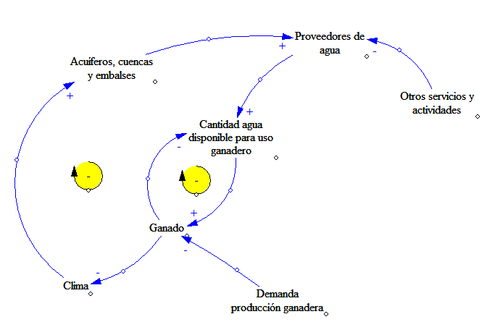

Figura 2.1: Diagrama de Influencias

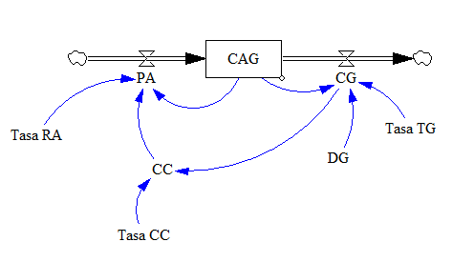

Figura 2.2: Diagrama de Forrester

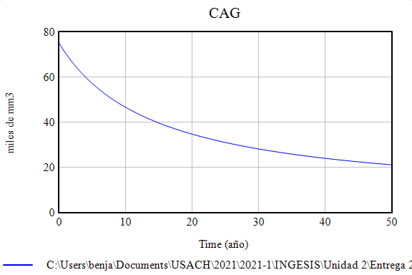

Figura 2.3: Simulación de la Cantidad de agua uso ganadero en Vensim

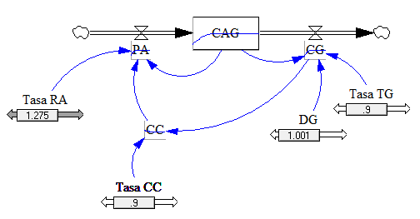

Figura 2.4: Simulación con cambio de parámetros en Vensim

## CAPÍTULO 3. Efectos de malas prácticas en el sector ganadero.

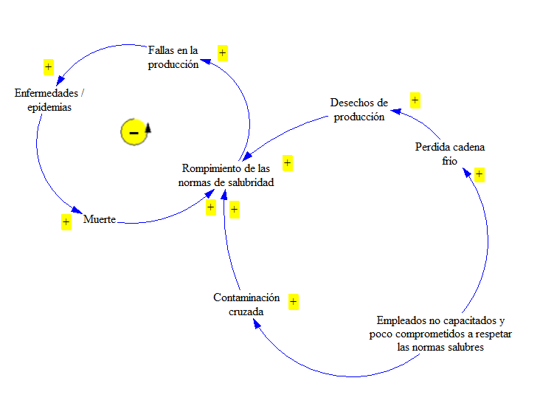

Ilustración 1: Diagrama de influencia, Capítulo 3.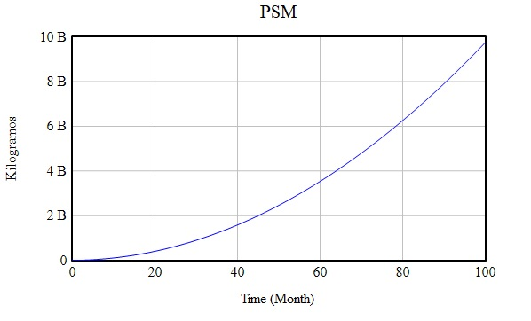

Ilustración 2: Gráfico diagrama de forrester (bajo índice de personal no capacitado), Capítulo 3.

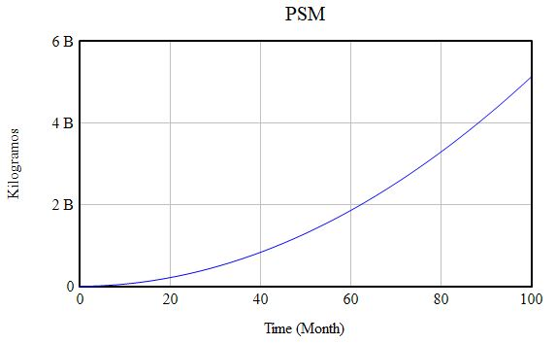

Ilustración 2: Gráfico diagrama de forrester (alto índice de personal no capacitado), Capítulo 3.

## CAPÍTULO 4. Efectos de la pandemia en la producción y demanda del mercado ganadero chileno.





| **Variable** | **Ecuación** |
| --- | --- |
| Tasa de Producción | 0.1 |
| Producción | (Tasa de Producción-Inflación)*Producto Disponible |
| Inflación | 0.02 |
| Producto Disponible | d(Producción-Venta)/dt ; valor inicial = 200 |
| Demanda | 440*Inflación |
| Venta | Demanda |
| Tabla 1: *Modelo matemático, capítulo 4.* | |





## CAPÍTULO 5. Problemas reproductivos derivados de la mejora genética en ganado lechero.

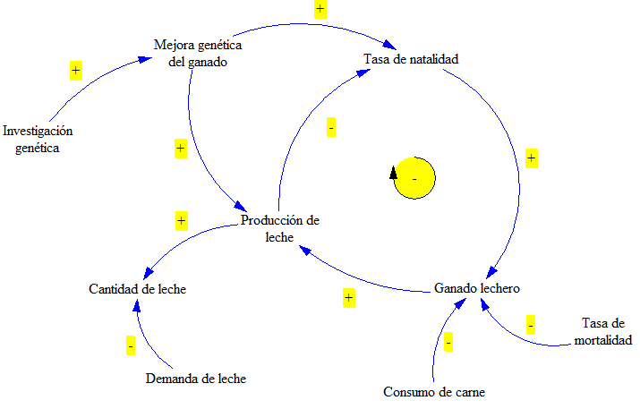

Ilustración 1. Diagrama de influencias mutuas.

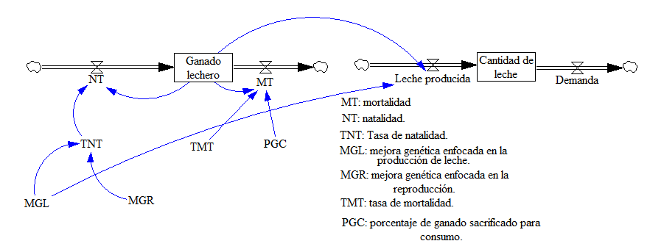

Ilustración 2. Diagrama de Forrester.

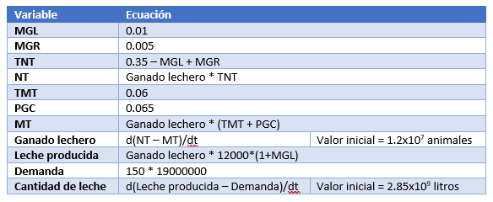

Tabla 1. Ecuaciones del modelo matemático.

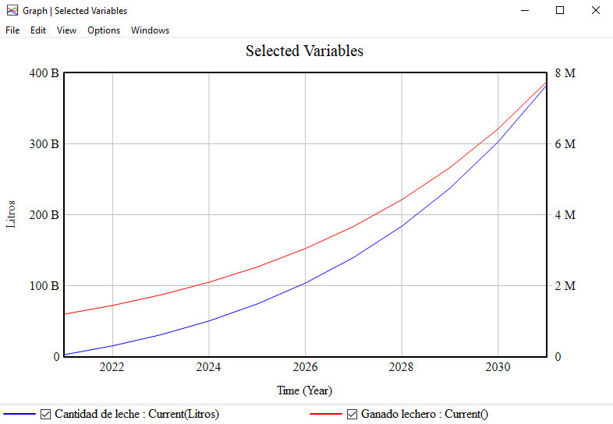

Gráfico 1. Comportamiento de la cantidad de ganado y la cantidad de leche en el tiempo.

## CAPÍTULO 6. Efectos de las Importaciones en el consumo nacional

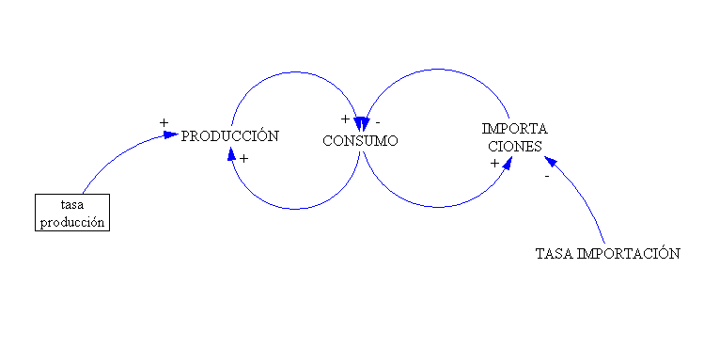

1.Diagrama Causal

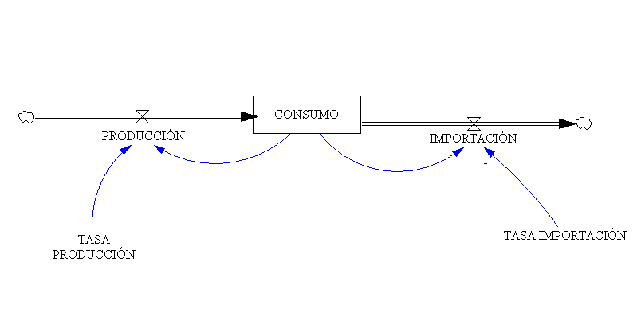

2. Diagrama de Forrester

TASA PRODUCCIÓN ( TP) : 0.02

PRODUCCIÓN (PR) : TP*CONSUMO

CONSUMO : d( PR - IMP)/ dt

IMP : ( TI)*(224+CONSUMO)

TI : 0.01

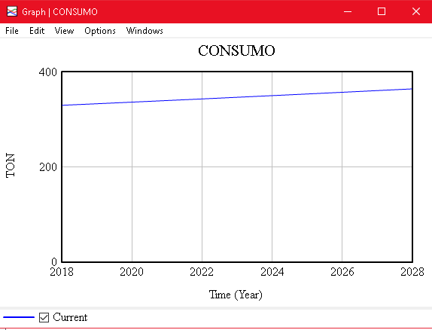

Simulación 1 Vensim , consumo inicial: 330 mil ton

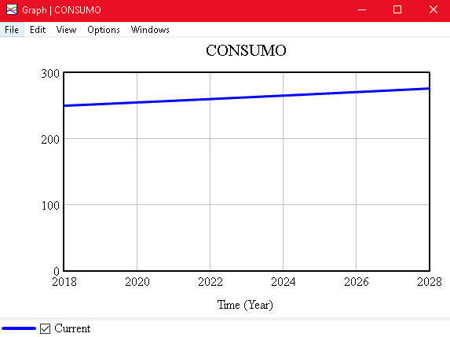

Simulación 2 Vensim , consumo inicial: 250 mil ton

## CAPÍTULO 7. Problemas que afectan a la cadena productiva de la ganadería en Chile aplicado a la Dinámica de Sistemas.

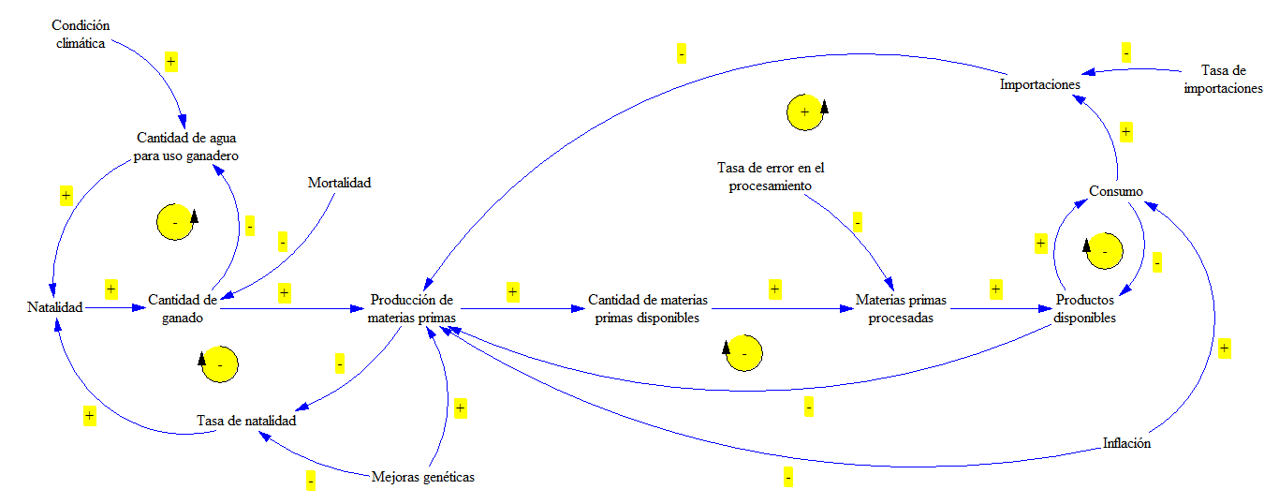

Ilustración 1. Diagrama de influencias mutuas.

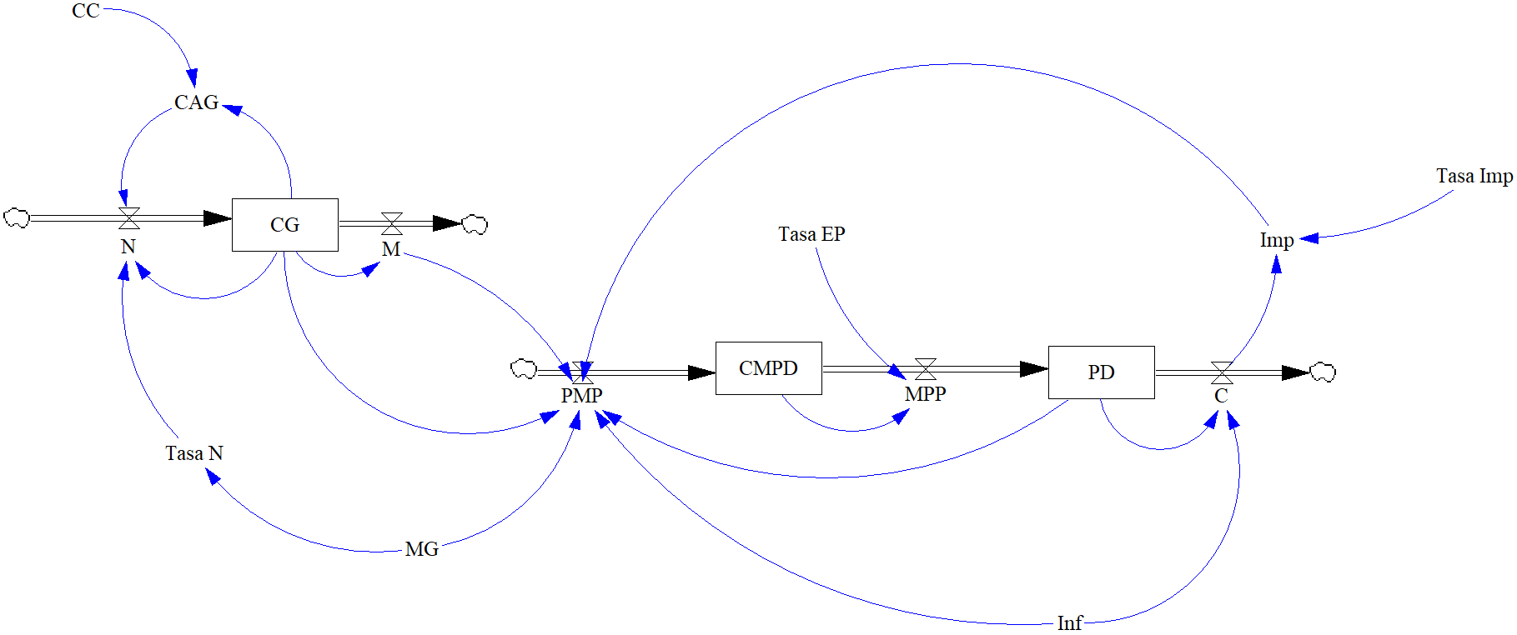

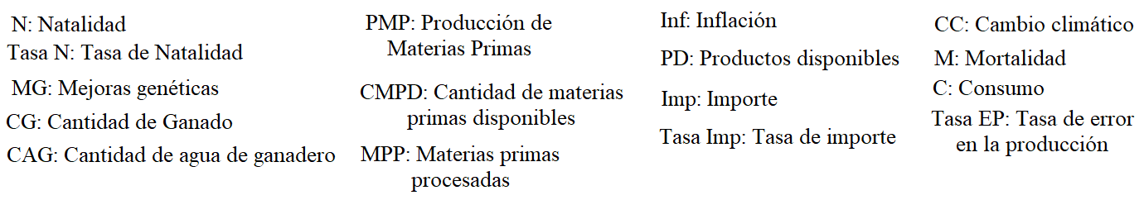

Ilustración 2. Diagrama de Forrester.

| **Variable** | **Ecuación** |
| --- | --- |
| CC | 0.98 |
| CAG | 75*(1-CG*0.1)*CC |
| N | (Tasa N)*(1 + CAG*0.001)*CG |
| Tasa N | 0.35-MG |
| CG | d(N-M)/dt ; valor inicial = 2.89 |
| M | 0.065*CG |
| MG | 0.01 |
| PMP | (M*0.4+(1+MG)*CG*10)-(PD*Inf)-Imp |
| CMPD | d(PMP-MPP)/dt ; valor inicial = 131.9+ 2.5*10^6 |
| MPP | CMPD*(1-Tasa EP) |
| Tasa EP | 0.05 |
| C | (PD+440)*Inf |
| PD | d(MPP-C)/dt ; valor inicial = 200 |
| Inf | 0.02 |
| Imp | (1-Tasa Imp)*(224+C) |
| Tasa Imp | 0.01 |

Tabla 1. Modelo matemático del estudio general.

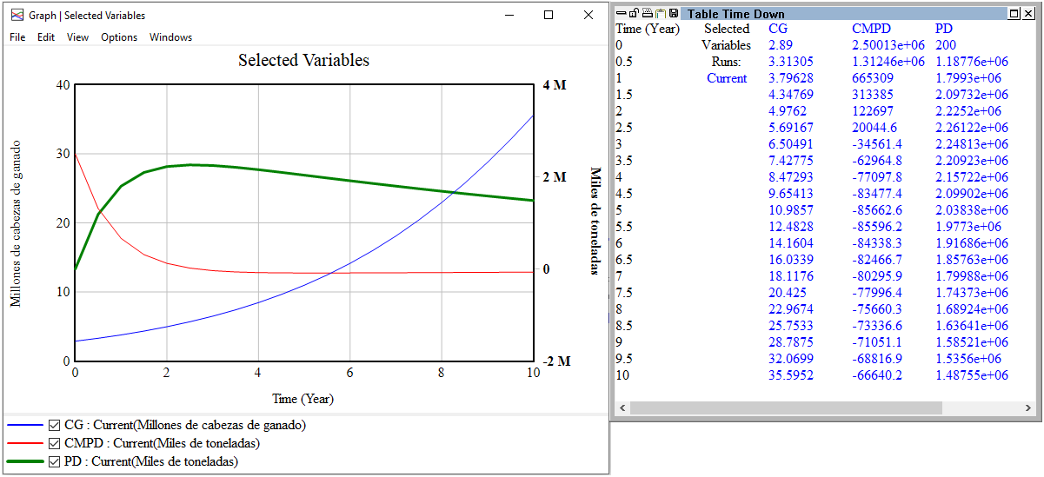

Gráfico 1. Simulación en Vensim del modelo matemático.

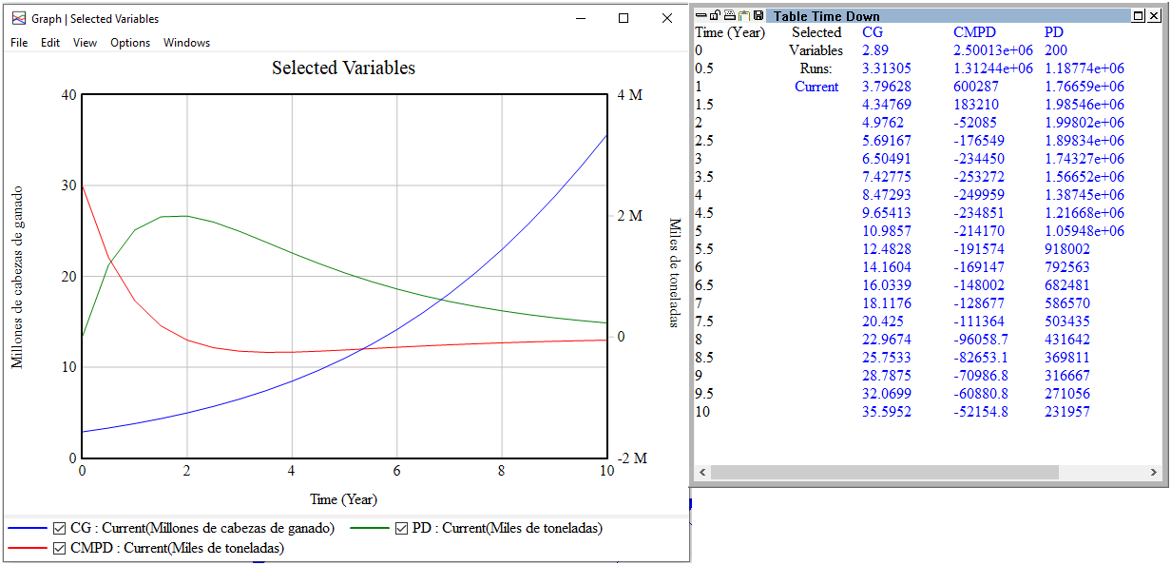Gráfico 2. Simulación en Vensim del modelo matemático con cambios en la inflación a 7.5%.